**２　（）**

いてける（）はとても！

にもいろいろなまりがあります。

あなたならどうしますか？

第３章

|  |
| --- |
| ≪≫  アルバイト　1,200  いい！ |
| は**1,100**だよ。  でもは  **1**るよ。  はい…  (ないか) |
| **3か…**  のが  いから  **1,064**で  いてもらうよ。  ええっ…  (そんな…) |
| の  **1,064**だった…  **もず**、  ねたら「**でっただ**  **けだから**」とわれた  こんなことが  されるのか… |

**※などのはのなくえることはできません。**

第３章

とは？

とは、・・（ボーナス）などのびにかかわらず、うがくにして「いたことのとしてうすべてのもの」をいいます。

（などをく）のは…

①で、②に、③を、④1、⑤のをめて

わなければならないことになっています。

**◆**

いはくすべてのにのをわなければならないことが、「」でめられています。

のは1,064です（5101）。



は、ごとにめられ、もによっています。

**―― のい ―**

もしをってもらえなかったり、がでしたよりなかったり、のだった、それらはであり、にえるとのをできます。　また、でもはします。

でにしてもダメなは、やのめがわかる（、、など）、いたやがわかる（タイムカードのコピー）などのをそろえて、にできます。

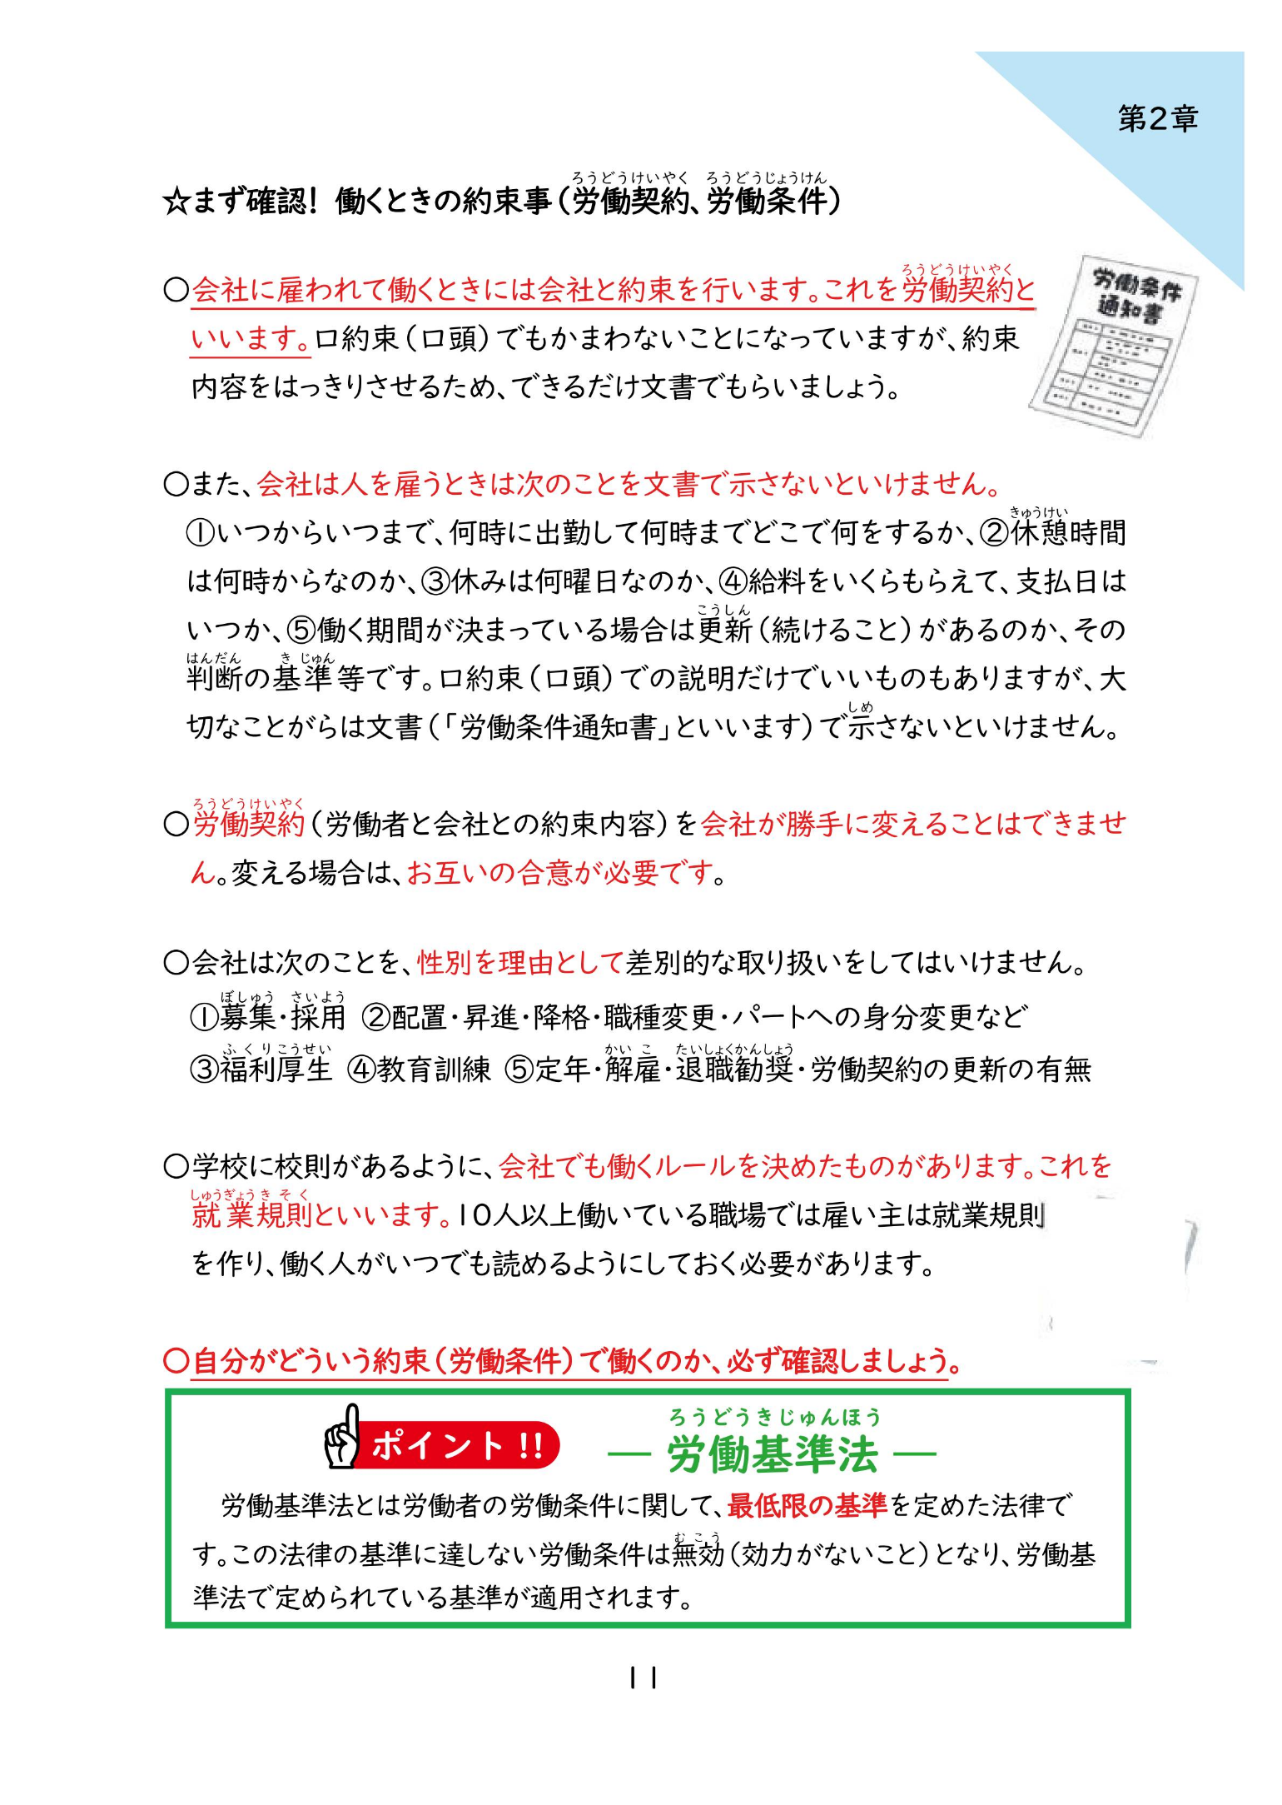

**３　、、**

きぎはのをします！

第３章

|  |  |
| --- | --- |
| **のゲームが**  **しいBさんは・・・** | **おをめるためにアルバイトを**  **めました** |
| **しかし、アルバイトは、がとてもキツいおだったのです。**    **はが１５をえるが**  **５いてるよ～トホホ…** | |
| **Bさんは、をし、をめることになりました。** | |

第３章

とは、「くが、うのののもとにある」のことで、くは、そのはをしなければなりません。

とは？



は、でのようにまっています

　　　　1の＝**8**（をく）

　　　　1の＝**40**（をく）

1のが８をえていたはをってもらうがあります！

しくはのページへ！



**◆**

はくが１に６をえるはなくとも45、8をえるはなくとも１のをにえなければなりません。

**◆**

　　において、「がない」とされているをいいます。

　　はにして、「なくとも1」か、「4をじて4」のをえなければなりません。

**４　と**

したらはりしされます！

でも、きすぎはNG！

あなたならどうしますか？

第３章

|  |
| --- |
| でしいCさん。  をけたり、やのがあったり、  することがいっぱいです！ |
| がいてれるなあ・・・でもろう！ |
| ところがから・・・  うちはどれだけいてもはませんよ？　でもって！(笑) |
| がもらえない  なんて、ひどすぎるよ！ |

**◆とは**　：　またはをえてくこと

第３章

**◆とは**　　　：　10～5のにくこと

**◆とは**　　　：　にくこと

※とは、でめたがくこととなっている、とは、でめられたくのこと、とは、でめられているのことをそれぞれいいます。

**※、、をくにさせた、は、のよりした（）をくにわなければなりません。**

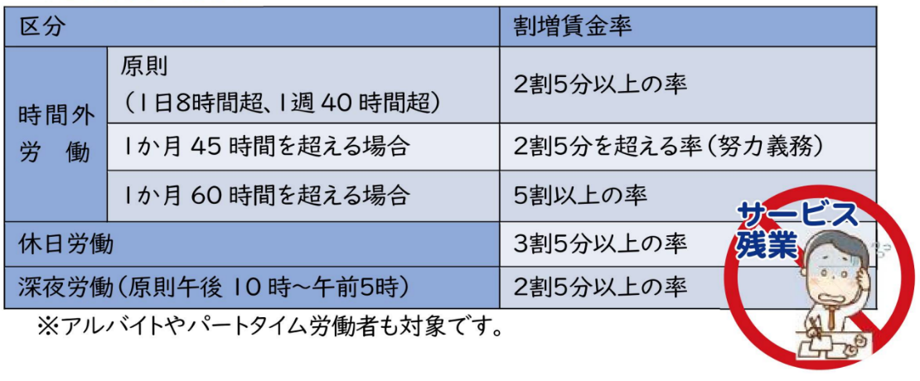**◆の**

わりましちんぎんりつ

くぶん

りつ

ぶいじょう

わり

げんそく

じかんちょう

しゅう

じかんちょう

にち

じ かん がい

ばあい

こ

じかん

げつ

どりょくぎむ

りつ

こ

ぶ

わり

ろう　　　 どう

ばあい

こ

じかん

げつ

りつ

わりいじょう

きゅうじつろうどう

りつ

ぶいじょう

わり

じ

ごぜん

じ

げんそくごご

しんやろうどう

ぶいじょう

りつ

わり

たいしょう

ろうどうしゃ

けいさんほうほう

：1,100

の8から19まで（うち1）いたののは

**― の計算方法 ―**



　　　 4　　　　　　　　　　　　　　　　　　　　　　　　　　4

2

８：００

12：００

13：００

1７：００

19：００

（8）

（8をえている）

➡25が

1,100×8+（1,100×1.25）×2

=8,800＋2,750

＝11,550

**５**

第３章

アルバイトにはがない？

|  |
| --- |
| **おがまるし、アルバイトはしいなぁ。** |
| **ちょっとみをもらいたいな。**  **よし、にいてみよう** |
| うちはにはがあるけど、アルバイトにははないよ！ |
| それってですか？  にいていたところは、  アルバイトにもはあったけど・・・ |

をもらいながら、のする（く）にみをることができるで、でめられています。

とは？

第３章

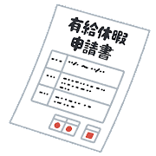

**◆　：**われたから**6か**してき、くの**8**した

**◆**　：　はわれることなくできます

※ただし、のなをさまたげる、はのにをさせることができます。

**〈をえる〉**

|  |  |  |  |  |  |  |  |
| --- | --- | --- | --- | --- | --- | --- | --- |
|  | 6か | 1  6か | 2  6か | 3  6か | ４  ６か | ５  ６か | ６  ６か |
| 5または  30 | １０ | １１ | １２ | １４ | １６ | １８ | ２０ |
| 30  4 | ７ | ８ | ９ | １０ | １２ | １３ | １５ |
| 3 | ５ | ６ | ６ | ８ | ９ | １０ | １１ |
| 2 | ３ | ４ | ４ | ５ | ６ | ６ | ７ |
| 1 | １ | ２ | ２ | ２ | ３ | ３ | ３ |



は、をたしたすべての（パート・アルバイトなどのもむ）に、をえなければなりません！

**― の ―**

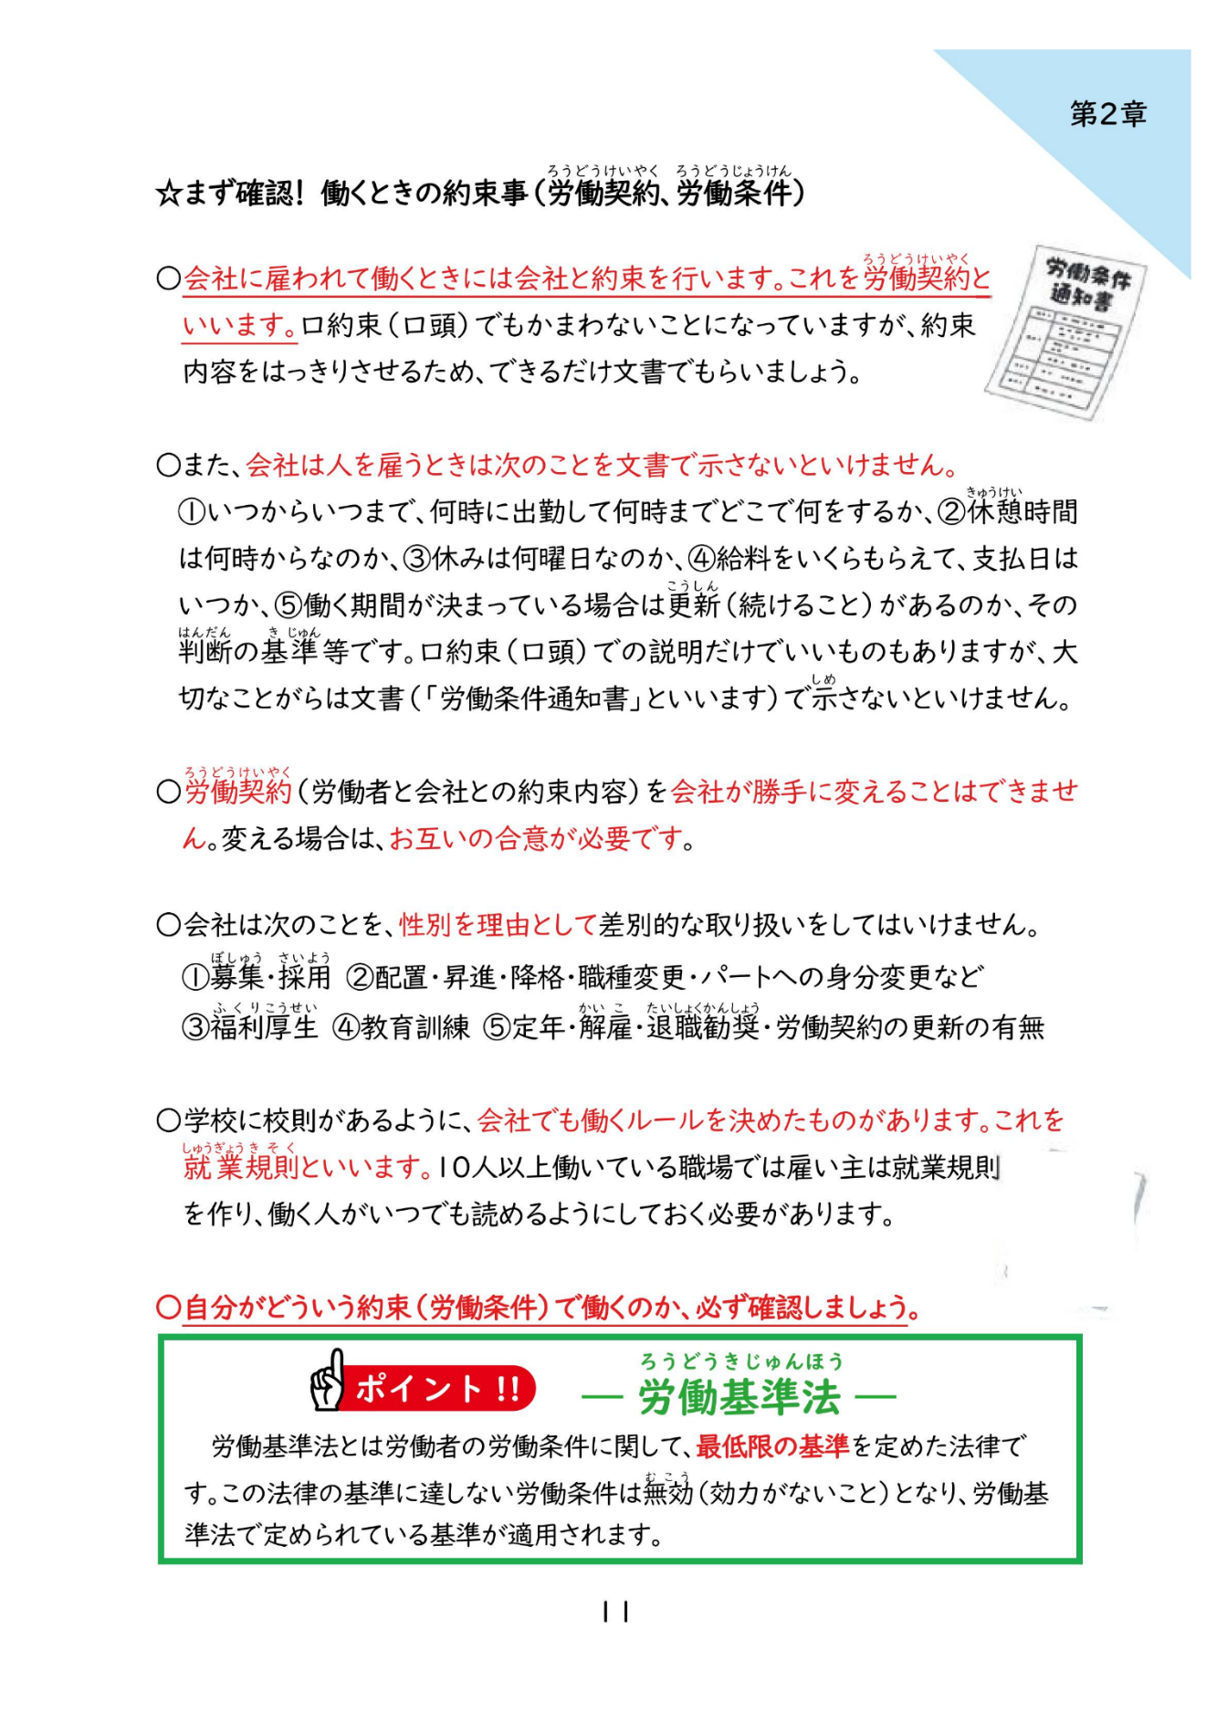**６　のいじめ・がらせ**

　の（がなくなるまでの）は2です。

をえられたから2がすると、なくなってしまいます。

がらせをけたとき、

どのようにすればいいのでしょうか？

第３章

|  |
| --- |
| のがいるでにでられるのがつらいです。 |
| かった。  にしてみるよ。 |
| **その、はぎ…** |
| ともわらない・・・  むしろよりひどくなったがする・・・。 |

第３章

・（く） ・ ・の ・（の）

・などでする ・の　などがあげられます。

とは？

**なのいじめ・がらせの**

**◆パワーハラスメント（パワハラ）**

でのがの（※）からの、かつ、なをえたや、でのふさわしくないにより、きづらくなること。

※、、、いているなど、がとなることもあります。

**＊えば・・・**

・（なぐる・けるなど）　・・　・をえない

**◆セクシュアルハラスメント（セクハラ）**

でわれるな（・）にして、やをしたことによって、などのをけることや、なによって、きづらくなること。

**＊えば…**

・にれる　・なをめる　・なをする

**◆マタニティハラスメント（マタハラ）／ケアハラスメント（ケアハラ）**

やなどにするのや、、のについて、やなどのによってきづらくなること。

できれば、なるべくに「やめてください」と！！

（いつ、どこで、なにをされて、どうじたか）や、をし、それをにい（、、など）にをめましょう。されないは（ｐ２６）へしましょう。